|  |  |  |  |
| --- | --- | --- | --- |
| **COLEGIO PSICOPEDAGÓGICO EL ARTE DEL SABER – GUÍA DE TRABAJO** | | | |
| **ASIGNATURA: BIOLOGÍA** | **GRADO:**  **TERCERO** | **PERIODO:**  **CUARTO** | **FECHA:**  **26-09-2020** |

**TEMA: RELACIONES INTRAESPECÍFICAS.**

**Fecha límite de entrega: VIERNES 30 DE OCTUBRE**

Las relaciones intraespecíficas son las que se dan entre organismos de una **misma especie** y las podemos clasificar en 3 tipos principales:

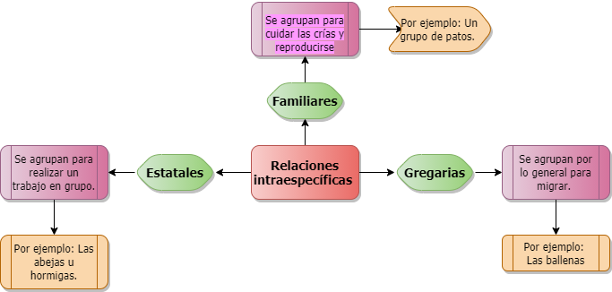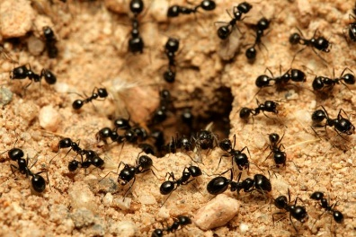

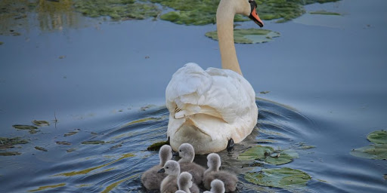

**ACTIVIDAD:**

1. Copia la guía en el cuaderno.

2. Dibuja en el cuaderno un ejemplo de relación estatal, familiar y gregaria diferentes a los que se encuentran en la guía.